|  |
| --- |
|  |
| 상세 기획서 |
|  |
| 모션 상세 기획 |

**한국산업기술대학교 게임공학과**

2018 January 19

저자: 김나단

문서 버전 관리

|  |
| --- |
|  |
| 상세 기획서 |
|  |
| 모션 상세 기획 |

**한국산업기술대학교 게임공학과**

2018 January 19

저자: 김나단

|  |  |  |  |
| --- | --- | --- | --- |
| 버전 | 수정 내용 | 수정자 | 수정 날짜 |
| 1.0.0 | 초안 작성 | 김나단 | 18-01-09 |
| 1.1.0 | 오타 수정  미니언 기본 모션 중 대기, 뛰기 모션 작성 | 김나단 | 18-01-16 |
| 1.2.0 | 미니언 기본 모션 중 사망 모션 작성  미니언 공격 모션 근접, 마법 통합  미니언 공격 모션 작성 | 김나단 | 18-01-17 |
| 1.2.1 | 표지 2장인 버그 수정 | 김나단 | 18-01-17 |
| 1.3.0 | 중간 보스 몬스터 모션 작성 | 김나단 | 18-01-19 |
|  |  |  |  |
|  |  |  |  |

목차

목차

개요 4

1. 작성 이유 4

2. 가정 사항 4

3. 용어 4

플레이어 캐릭터 5

1. 기본 모션 5

2. 공격 모션 5

3. 스킬 모션 5

라인 몬스터(미니언) 6

1. 기본 모션 6

2. 공격 모션 9

중립 몬스터 10

1. 기본 모션 10

2. 공격 모션 10

중간 보스 몬스터 11

1. 기본 모션 11

2. 공격 모션 11

3. 특수 공격 모션 11

보스 몬스터 12

1. 기본 모션 12

2. 공격 모션 12

3. 특수 공격 모션 12

참고 자료 13

1. 출처 13

# 개요

## 작성 이유

1. 각 캐릭터의 모션을 기획한다.
2. 애니메이션을 작성하는 팀원을 이해 시키는 것을 목표로 한다.

## 가정 사항

1. 최대한 자세하게 작성할 것이다.
2. 이해하지 못 하는 경우 실제 만나서 이해 시키는 것을 기본으로 한다.

## 용어

1. 대기: 아무것도 하지 않은 상태의 애니메이션
2. 뛰기: 이동 시 애니메이션
3. 사망: HP가 다 소모되어 쓰러질 때의 애니메이션

# 플레이어 캐릭터

## 기본 모션

1. 대기
2. 뛰기
3. 사망

## 공격 모션

1. 근접
2. 원거리
3. 마법

## 스킬 모션

# 라인 몬스터(미니언)

## 기본 모션

1. 대기

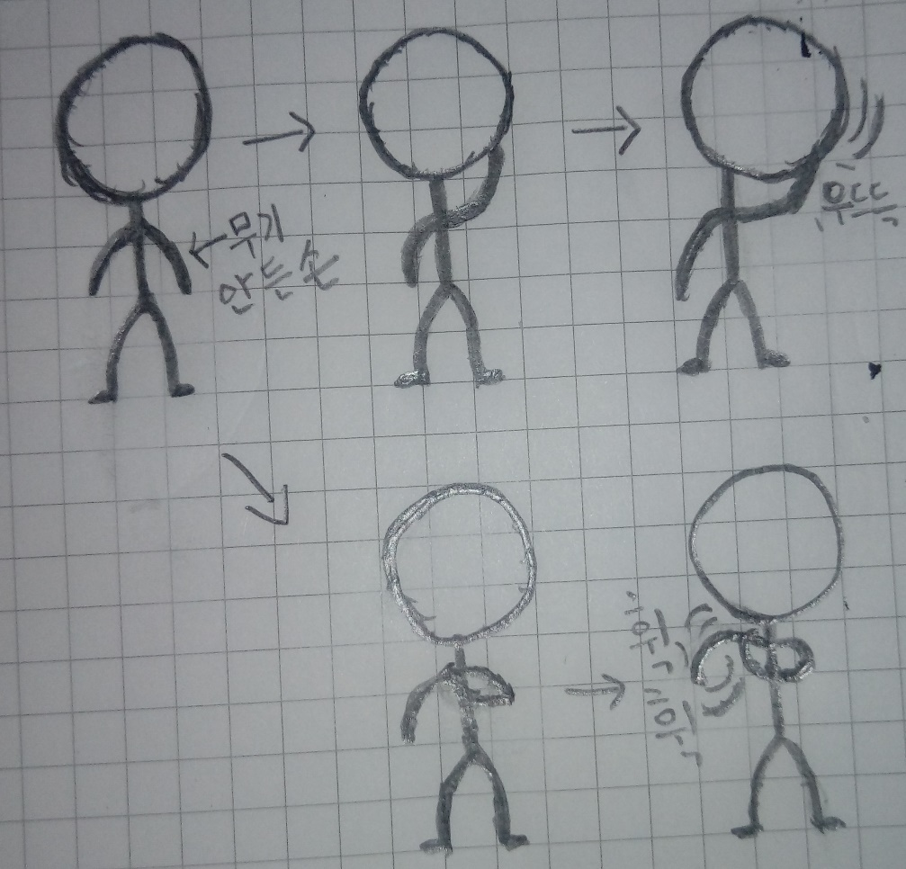

그림 1: 미니언 대기 모션

* 모션 길이: 2초
* 대기 모션은 두가지 중 랜덤으로 실행한다.
* 두 가지 모션은 다음과 같다.
  + 무기를 들지 않은 손으로 머리를 잡고 목을 꺾는다.
  + 무기를 들지 않은 손으로 반대 쪽 어깨를 잡고 어깨를 돌린다.

1. 뛰기

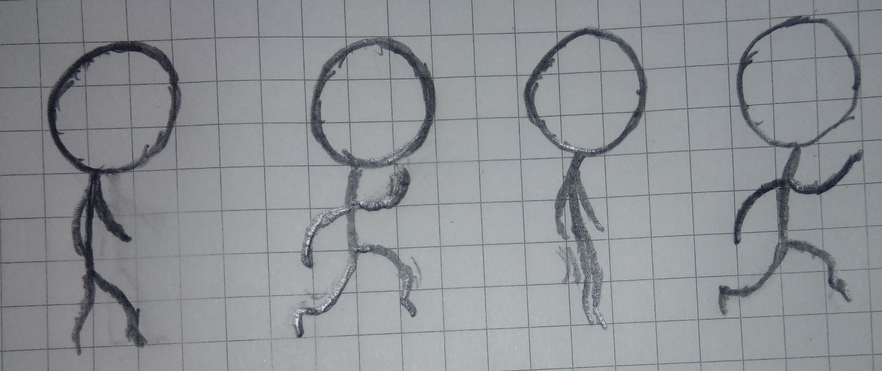

그림2: 미니언 뛰기 모션

* 모션 길이: 1초
* 뛰기 모션은 만화적 표현을 강화하기 위해 동작을 크게 한다.
* Slack의 ‘Idea’ 항목에 있는 달리기 예제 참조할 것
* 혹은 다음 링크에서 확인할 것

<https://blog.naver.com/paintime/221186566736>



그림 3: 블리치-개그 캐릭터 뛰기

1. 사망

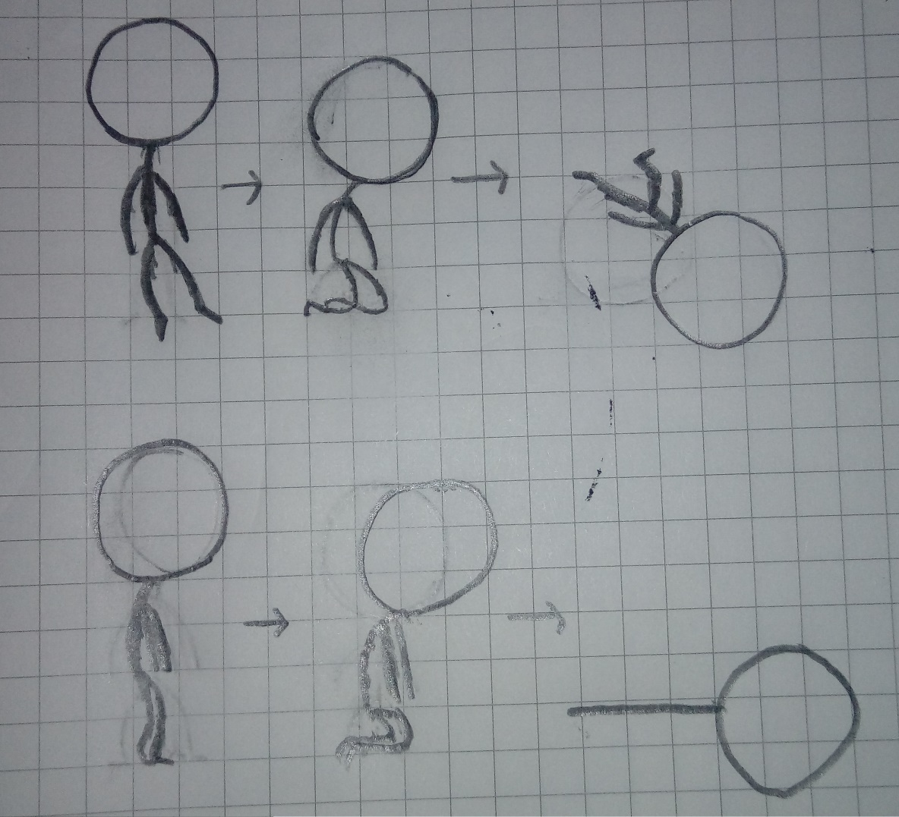

그림 4: 미니언 사망 모션

* 모션 길이: 3초
* 미니언 사망 모션은 다음 순서를 따른다.
  + 무기를 땅에 떨어뜨린다(1초).
  + 무릎을 꿇는다(2초).
  + 앞으로 쓰러진다.
* Slack의 ‘Idea’ 항목의 사망 예제 영상 참고
* 의도하는 모션과 가장 비슷한 예제 다음 링크 확인 할 것

<https://blog.naver.com/paintime/221186601141>

## 공격 모션

1. 근접 및 마법

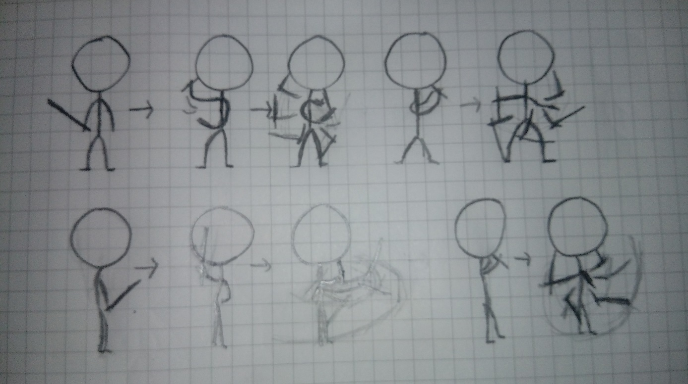

그림 5: 미니언 근접 공격

* 미니언의 근접 공격과 마법 공격 모션은 구분하지 않는다.
* 모션 길이: 2초
* 2가지 모션으로 이루어져 있으며 각 모션은 다른 모션으로 연계된다.
  + 무기를 우측 머리 뒤로 가게 한다.
  + 전방으로 휘두르며 무기를 좌측 머리 뒤로 가게 한다(1타).
  + 전방으로 휘두르며 무기를 우측 머리 뒤로 가게 한다(2타).
* 무기를 들지 않은 팔은 자연스럽게 흔들리게 한다.
  + 오른손 휘둘렀을 때 왼손이 편한 위치가 있을 것.
  + 해보면 안다.
* 다음 링크 참고 할 것.

<https://blog.naver.com/paintime/221186638528>

1. 원거리

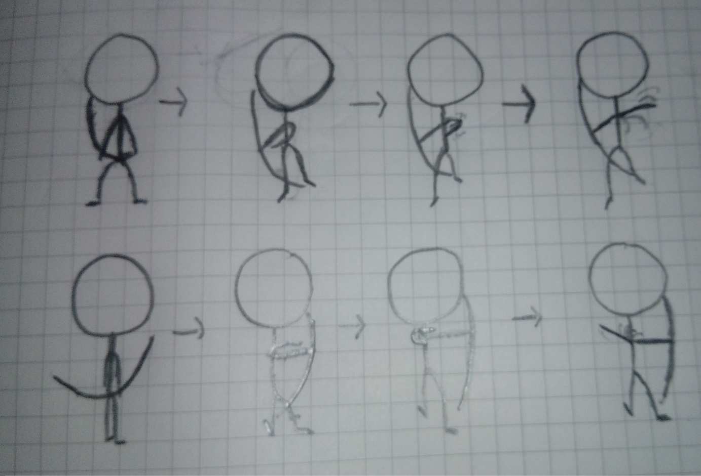

그림 6: 미니언 원거리 공격

* 원거리 공격은 활을 이용한 공격으로 가정한다.
* 모션이 끝난 이후에 활 모델이 생성되어 날아가도록 한다.
* 모션은 오른 손에 활을 들고 있는 경우를 가정한다.
* 모션은 다음과 같다.
  + 오른 발은 앞으로, 왼발은 좌측 뒤쪽에 둔다.
  + 상체는 정면을 바라보고 왼손은 오른손의 손목 부분에 둔다.
  + 왼 팔을 뒤로 당기며 상체를 좌측으로 돌린다.
  + 왼 팔을 풀어주며 자연스럽게 뒤쪽으로 휘둘러준다.
* 공격 모션은 다음을 참고한다.

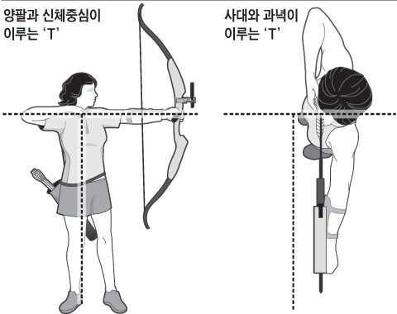

그림 7: ‘3T’를 그려라 – Chosun.com 스포츠

* Bow Animation Collection
  + <https://www.youtube.com/watch?v=ls33dyRVfAI>
* 공격 모션 시 활 또한 휘어져야 한다.
* 활이 휘어지는 것은 다음을 참고한다.
  + Slack의 ‘참고’항목의 Bow rigging in 3ds Max (TUTORIAL) 영상
    - <https://www.youtube.com/watch?v=lWu2uOS6mHc>
  + Bow and Arrow Rigging in Blender
    - <https://www.youtube.com/watch?v=jpsd0Aw1qvA>

# 중립 몬스터

## 기본 모션

1. 대기
2. 뛰기
3. 사망

## 공격 모션

1. 근접
2. 원거리

# 중간 보스 몬스터

## 기본 모션

1. 대기

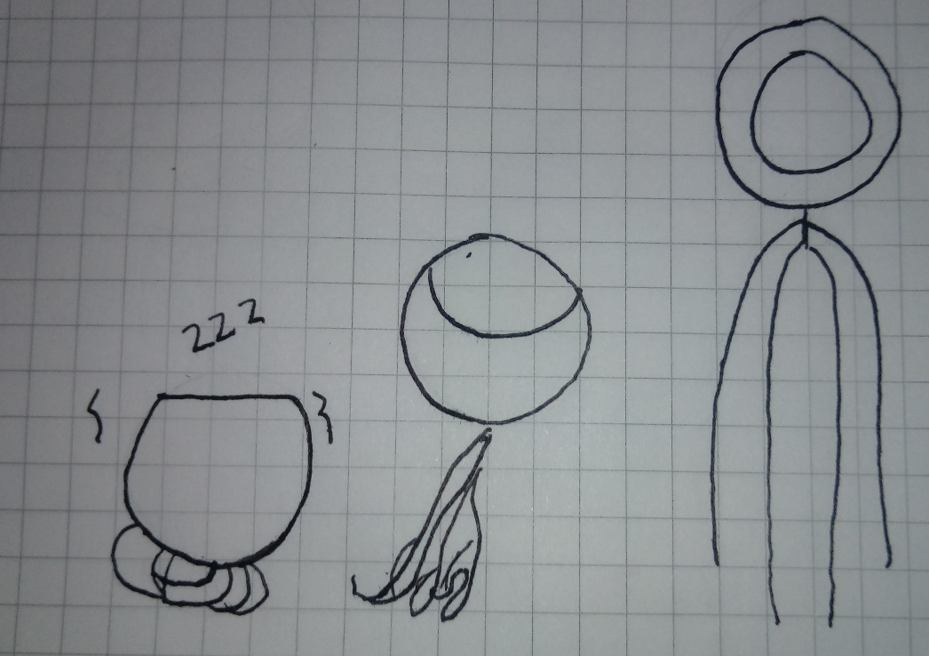

그림 8: 중간 보스 대기 모션(정면)

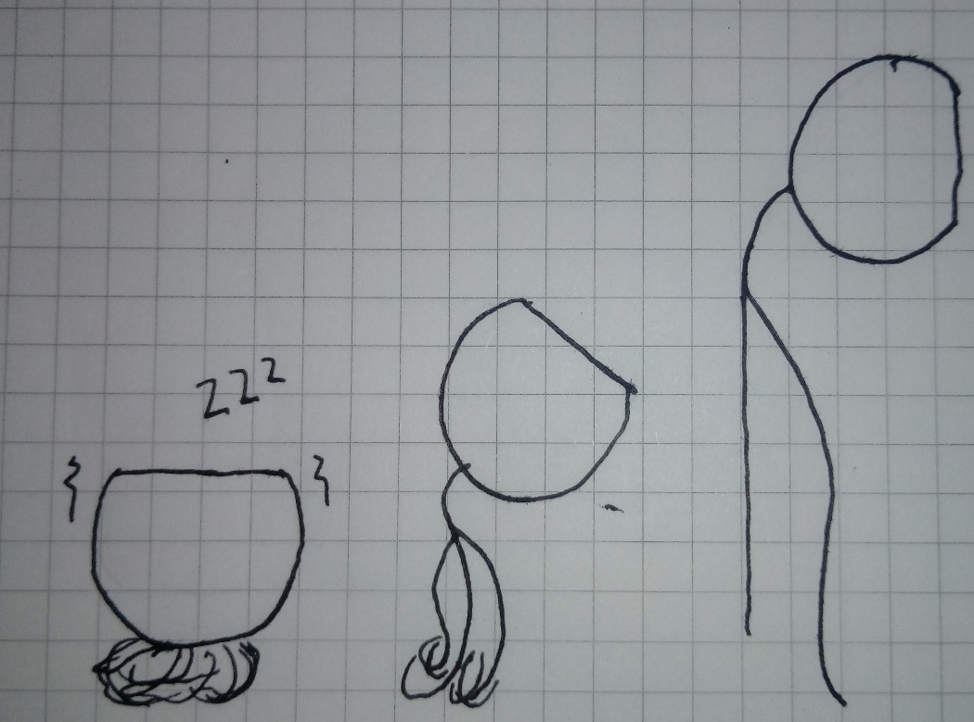

그림 9: 중간 보스 대기 모션(측면)

* 대기 모션은 위 그림의 첫번째 장면과 같다.
* 하늘을 본 상태로 몸을 웅크리고 잠이 든 상태이다.
* 머리를 좌우로 약간씩 흔들어 주면 된다.
* 이때 몸통은 뱀이 똬리 튼 모습을 연상하면 된다.

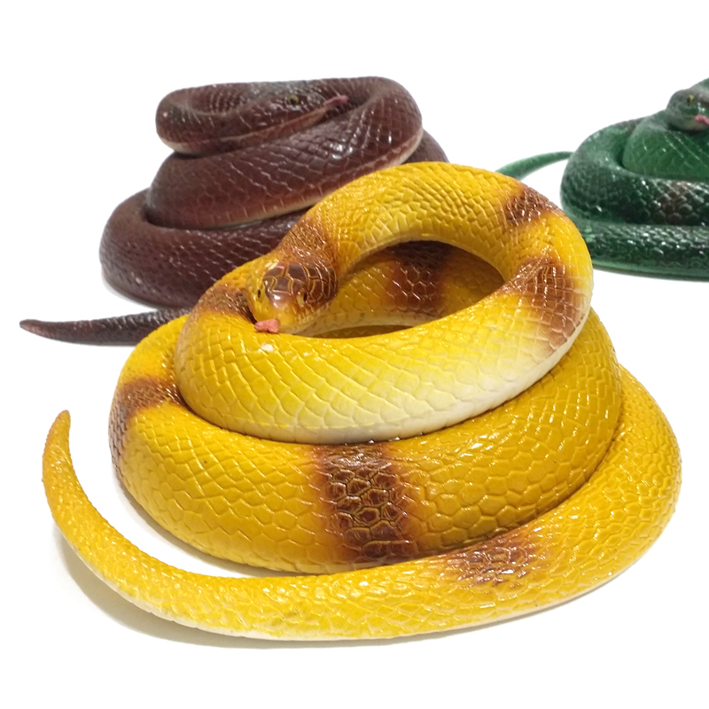

그림 10: 뱀 똬리 예제

* 대기 상태에서 어그로가 끌리면 일어나게 된다.
* 위 그림은 대기 상태에서 일어나는 모습을 순서대로 그린 것이다.
* 머리가 올라가고 몸통이 따라 끌려 올라간다.

1. 뛰기

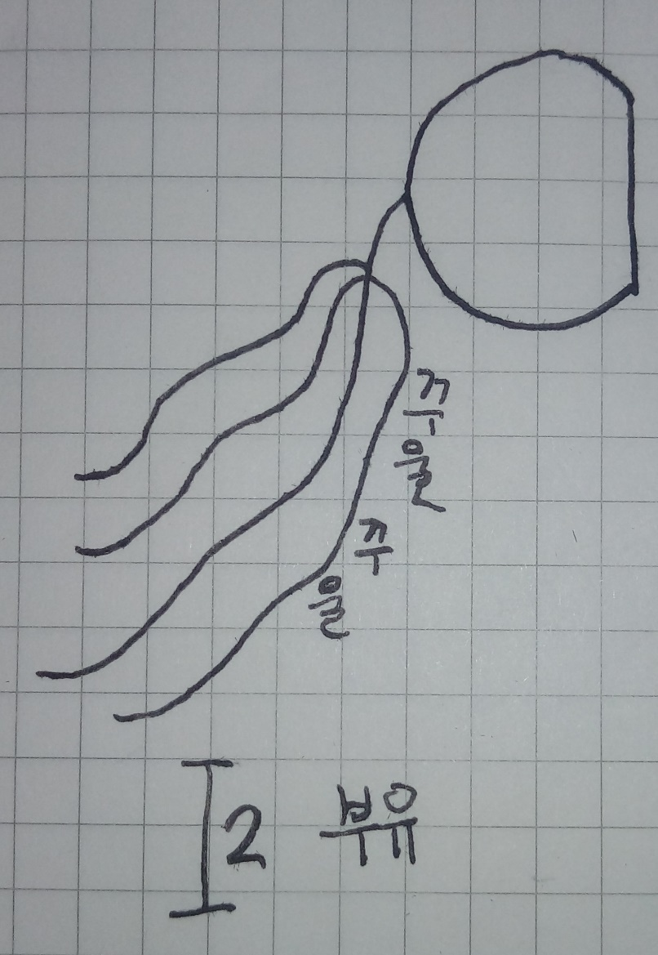

그림 11: 중간 보스 이동 모션

* 해파리처럼 공중에 떠다닌다.
* 이동시에는 팔, 다리가 꾸물거려야 한다.

1. 사망

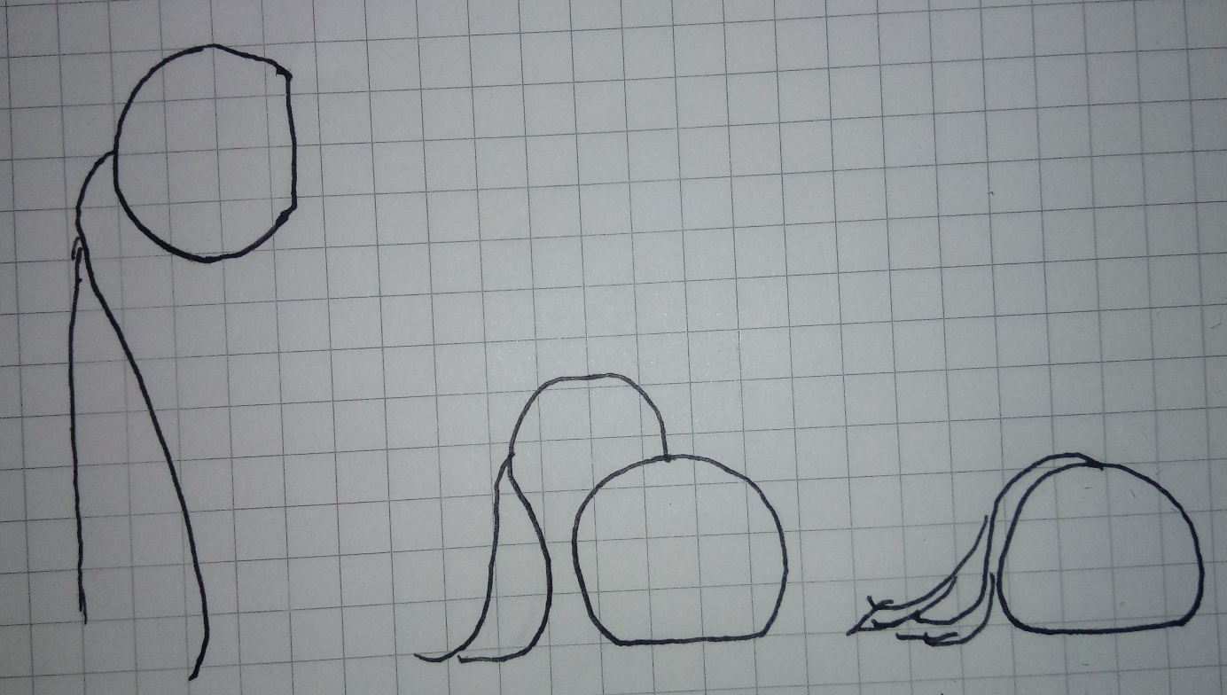

그림 12: 중간 보스 사망 모션

* 중간 보스는 머리의 비중이 크기 때문에 사망 시 머리부터 떨어진다.
* 위 그림의 순서대로 머리가 땅에 닿는다(2초)
* 이후 팔 다리의 힘이 풀려 늘어진다(2초)

## 공격 모션

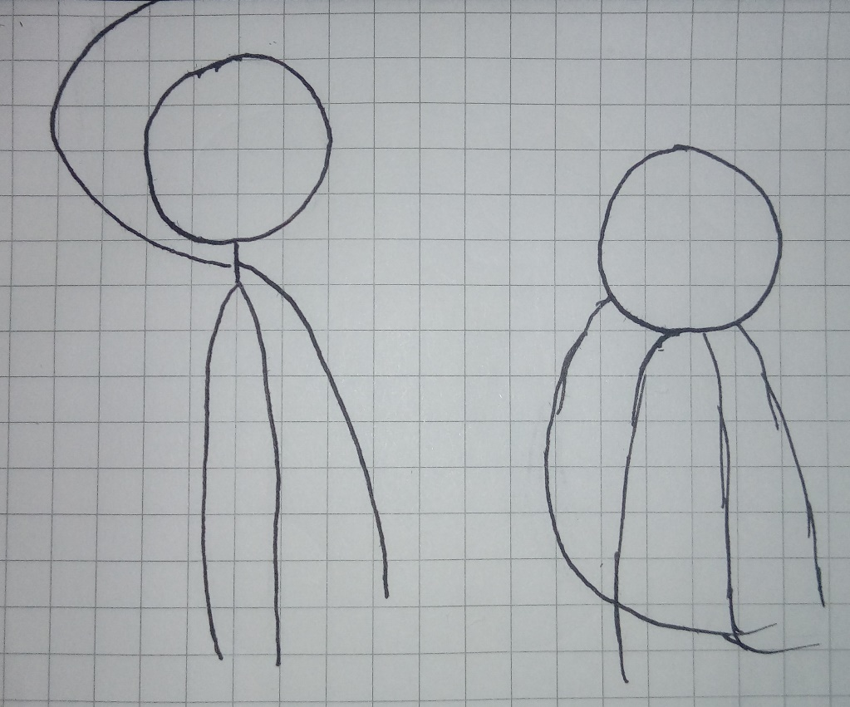

그림 13: 중간 보스 기본 공격(정면)

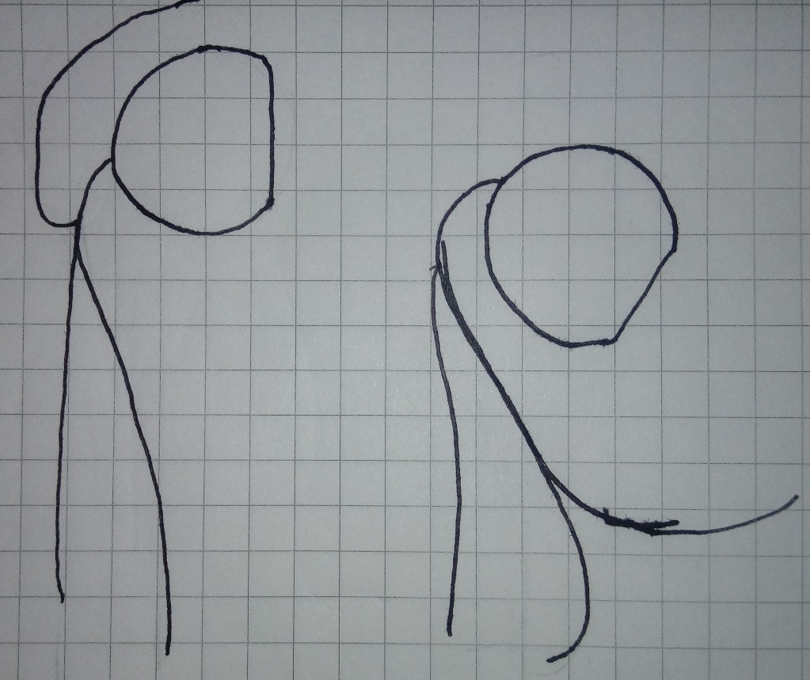

그림 14: 중간 보스 기본 공격(측면)

* 중간 보스의 기본 공격은 근접 공격이다.
* 특별한 무기를 소지하지 않는다.
* 긴 팔을 채찍처럼 휘둘러 공격한다.
* 모션의 순서는 다음과 같다.
  + 팔을 들어올린다(2초)
  + 전방을 향해 휘두른다(1초)

## 특수 공격 모션

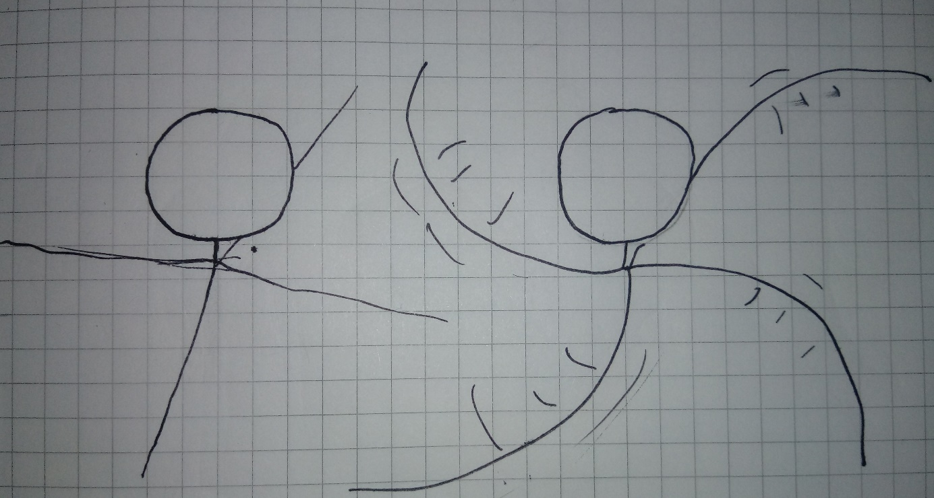

그림 15: 중간 보스 근접 특수 공격 모션

* 중간보스 몬스터의 특수 공격은 2가지로 구성된다.
* 근접 특수 공격은 다음 모션으로 구분된다.
  + 팔, 다리를 쭉 뻗으며 바닥으로 붙인다(3초).
  + 몸 전체를 빠르게 회전하여 주변을 공격한다(2초 지속).
  + 공격 이후 대기 상태에서 일어나는 모션을 따라 다시 일어선다.

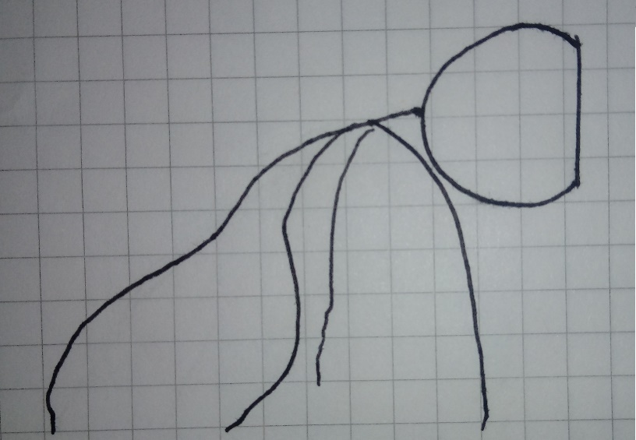

그림 16: 중간 보스 원거리 특수 공격 준비 모션

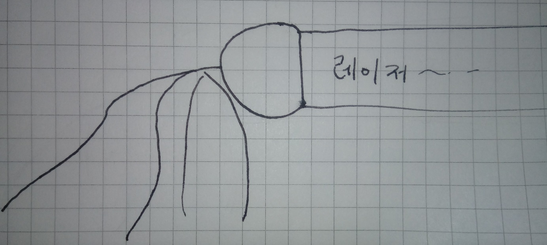

그림 17: 중간 보스 원거리 특수 공격

* 두번째 특수 공격으로 원거리 공격을 한다.
* 모션은 다음과 같다.
  + 먼저 사지를 사족 보행 동물처럼 늘어뜨린다(3초).
  + 정면을 향해 레이저를 발사한다(3초 지속)
  + 공격 이후 4족 보행 과정을 거꾸로 하여 일어난다.
* 레이저는 빌보드를 이용하면 될 것 같다.

# 보스 몬스터

## 기본 모션

1. 대기
2. 뛰기
3. 사망

## 공격 모션

1. 근접
2. 원거리

## 특수 공격 모션

# 참고 자료

## 출처

1. 그림1: 미니언 대기 모션 – 자작
2. 그림 2: 미니언 뛰기 모션 – 자작
3. 그림 3: 블리치 – 개그 캐릭터 뛰기

<https://www.youtube.com/watch?v=n2g8gandj0U> (캡처 3:28 ~ 3:30)

1. 그림 4: 미니언 사망 모션 – 자작
2. 그림 5: 미니언 근접 공격 – 자작
3. 그림 6: 미니언 원거리 공격 – 자작
4. 그림 7: ‘3T’를 그려라 – Chosun.com 스포츠

<http://news.chosun.com/site/data/html_dir/2009/09/04/2009090401686.html?rsMobile=false>

1. 그림 8: 중간 보스 대기 모션(정면)
2. 그림 9: 중간 보스 대기 모션(측면)
3. 그림 10: 뱀 똬리 예제

<http://sensorytrain.com/product/%EB%98%90%EC%95%84%EB%A6%AC-%EB%B1%80medium/4553/>

1. 그림 11: 중간 보스 이동 모션 자작
2. 그림 12: 중간 보스 사망 모션 자작
3. 그림 13: 중간 보스 기본 공격(정면) 자작
4. 그림 14: 중간 보스 기본 공격(측면) 자작
5. 그림 15: 중간 보스 근접 특수 공격 모션 자작
6. 그림 16: 중간 보스 원거리 특수 공격 준비 모션 자작
7. 그림 17: 중간 보스 원거리 특수 공격 자작